CENTRO ESTADUAL DE ATENÇÃO PROLONGADA E CASA DE APOIO CONDOMÍNIO SOLIDARIEDADE

7º TERMO ADITIVO AO TERMO DE TRANSFERÊNCIA DE GESTÃO Nº 003/2013 – SES/GO
RELATÓRIO GERENCIAL DE PRODUÇÃO
REFERÊNCIA: Março/2019

Goiânia – GO
2019

ESTRUTURA GESTORA

Diretor Geral:
Moisés dos Santos Wanderley

Diretora Técnica:
Analzira Nobre – CRM-GO: 4988

Coordenadora Operacional
Camilla Salazar – COREN: 208262

Coordenador Administrativo
Eduardo Fonseca

SUMÁRIO

- APRESENTAÇÃO 4
- IDENTIFICAÇÃO E DESCRIÇÃO DOS SERVIÇOS 5
- ATIVIDADES REALIZADAS 5
3.1 Casa de Apoio 5
3.2 Atendimento Ambulatorial 6
3.3 Assistência Hospitalar 7
- METAS DE PRODUÇÃO SEMESTRAL E RESULTADOS ALCANÇADOS 8
4.1 Comparativo entre as Metas Propostas e os Resultados Alcançados 8
4.2 Análise Crítica Dos Resultados Alcançados 9
4.3 Indicadores da Parte Variável do Contrato 10
- AÇÕES E ATIVIDADES 13

- APRESENTAÇÃO
Em consonância com o contrato firmado entre a Secretaria de Estado da Saúde de Goiás – SES/GO para gerenciamento do Centro Estadual de Atenção Prolongada e Casa de Apoio Condomínio Solidariedade – CEAP-SOL, faz-se nesta oportunidade a apresentação do Relatório de Execução do Contrato de Gestão referente ao mês de Março/2019.
O Centro Estadual de Atenção Prolongada e Casa de Apoio Condomínio Solidariedade – CEAP-SOL, anteriormente nominado como Condomínio Solidariedade foi criado em meados da década de 1980, constituiu-se desde o seu nascimento como uma Instituição de Casa de Apoio ao portador de infecção pelo HIV/AIDS.
Hoje, encontra-se integrado ao HDT através do Decreto nº 7.807, de 21 de Fevereiro de 2013, amplificado em seu âmbito de atuação para outras doenças infectocontagiosas a nível ambulatorial, mantendo-se ainda como casa de apoio tipo 2, com atuação não só de hospedagem, mas também com assistência ambulatorial com foco na reabilitação e assistência psicossocial, buscando o equilíbrio social, biológico, psicológico e laboral, na tentativa de restabelecer o indivíduo enfermo na sua auto suficiência física e mental, reinserindo-o na sociedade como cidadão dentro de toda a sua amplitude, e recuperando o ambiente familiar. Em 2017, foi também implantado o Núcleo Hospitalar para internações de longa permanência e assistência ao perfil de portadores de doenças infectocontagiosas e oportunistas relacionadas ao HIV/AIDS, além de atendimento biopsicossocial a partir de uma equipe interdisciplinar.
O Instituto Sócrates Guanaes (ISG) assumiu a gestão da unidade em 2013 e a partir de então investe em um projeto inovador e arrojado para garantir a satisfação do usuário.
Cumprindo as exigências do Contrato de Gestão nº 003/2013 e seus aditivos, este relatório apresenta subsídios necessários para que a Secretaria de Estado da Saúde de Goiás – SES/GO analise o desempenho das principais atividades realizadas no CEAP-SOL e assim fundamente sua avaliação com base nas obrigações pactuadas.

- IDENTIFICAÇÃO E DESCRIÇÃO DOS SERVIÇOS

Nome: Centro Estadual de Atenção Prolongada e Casa de Apoio Condomínio Solidariedade – CEAP-SOL;
CNES: 9138625;
Endereço: Avenida Veneza, Quadra 62, Lote 1/10 s/n - Jardim Europa, Goiânia – GO. CEP: 74325-100.
Gerência da Unidade: Secretaria de Estado da Saúde de Goiás – SES/GO.

- ATIVIDADES REALIZADAS
O CEAP-SOL tem como missão e visão da unidade possibilitar a melhoria na qualidade de vida das pessoas vivendo e convivendo com doenças infectocontagiosas, por meio de ações de prevenção, promoção, proteção e recuperação da saúde biopsicossocial, integrando-as às politicas voltadas para o apoio e a atenção à saúde dessa população no Estado de Goiás.

  - Casa de Apoio
A instituição disponibiliza hospedagem temporária em Goiânia de até 10 dias úteis, cinco refeições ao dia, serviços de apoio à hospedagem tais como lavanderia, hotelaria, transporte interinstitucional para realização de consultas e procedimentos médicos, além do suporte de uma equipe multidisciplinar não médica como: Assistentes Sociais, Psicólogas, Enfermeiros, Técnicos de enfermagem, Fisioterapeutas, Nutricionistas e Odontólogos.
A Casa de Apoio possui:
- 28 leitos, sendo 02 binômio mãe/filho.
Hospedagem | Capacidade Instalada segundo TTG 003/2013
Leitos adultos | 26
Leitos binômio mãe/filho (com berço) | 02
Total | 28

Sala de convivência / Refeitório
- Posto de enfermagem
- Quadra poliesportiva
- Vestiários / sanitários - masculino, feminino, unissex, com instalações para PNE.
- Sala de oficina de artesanato
- Sala de cozinha experimental
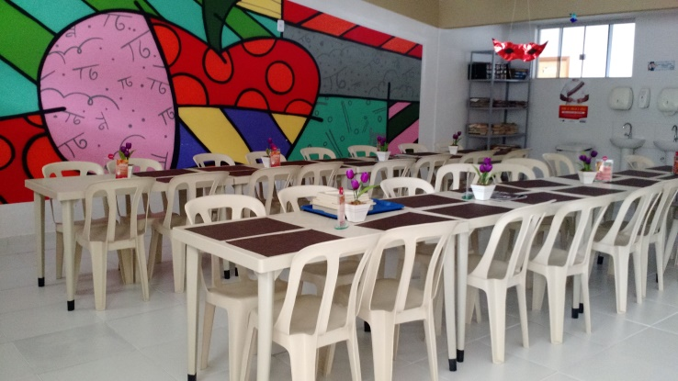
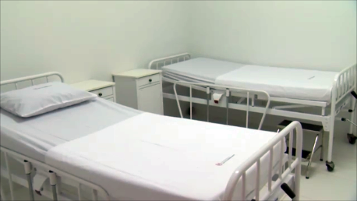
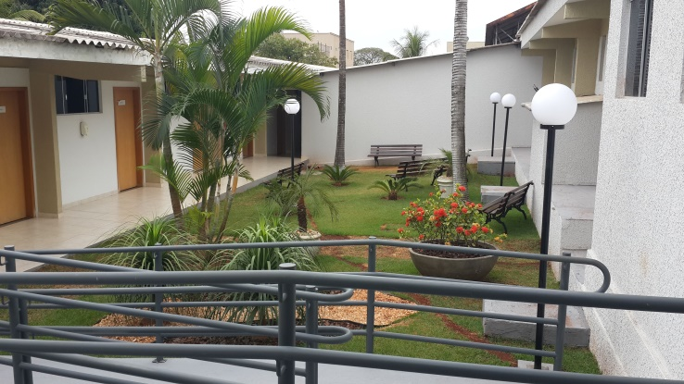
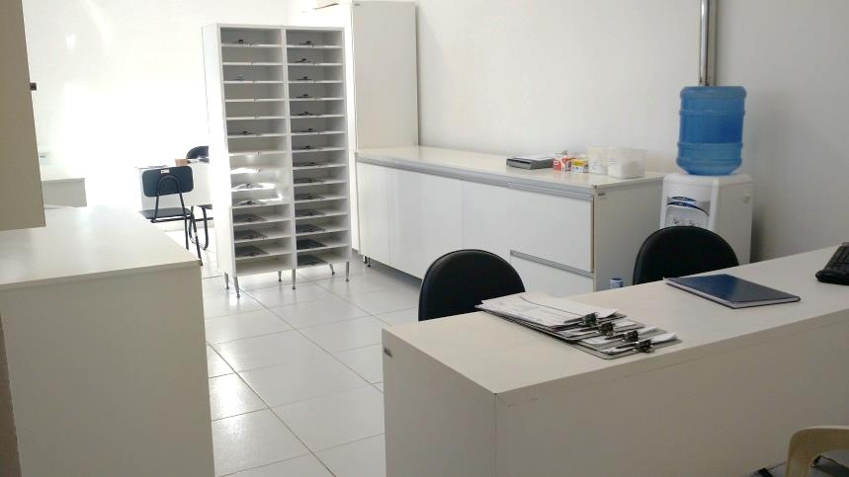
- Sala de informática

  - Atendimento Ambulatorial
A instituição conta com 06 consultórios, 02 consultórios odontológicos, 01 sala de fisioterapia, 01 sala de Serviço social e áreas de apoio como recepção, sala de espera e brinquedoteca. Todas as salas, consultórios e gabinetes odontológicos são equipados e disponíveis para atendimento aos portadores de HIV/AIDS e doenças infecciosas e dermatológicas. O atendimento ambulatorial de assistência aos pacientes portadores de doenças infecciosas e dermatológicas se divide nos seguintes serviços:
- Fisioterapia
- Odontologia
- Nutrição Clinica
- Psicologia Clinica
O ambulatório não médico não possui regulação e 80% dos pacientes atendidos são direcionados do HDT os demais são advindos da rede de apoio que assiste também pacientes do mesmo perfil, são encaminhados através de ficha de referência e Contrareferência ao Ambulatório do CEAP-SOL.
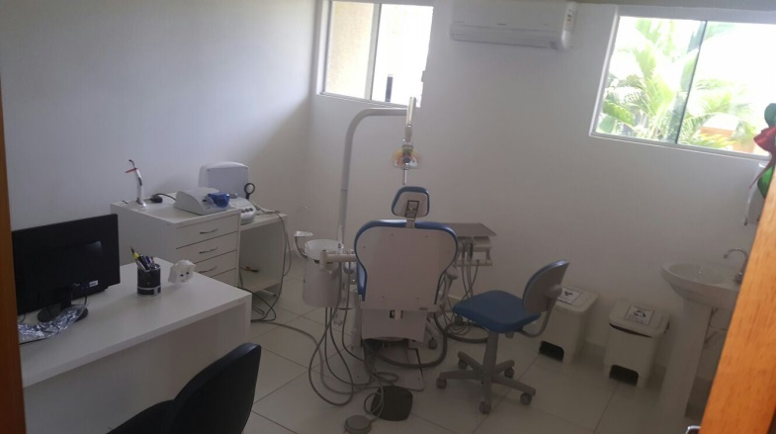
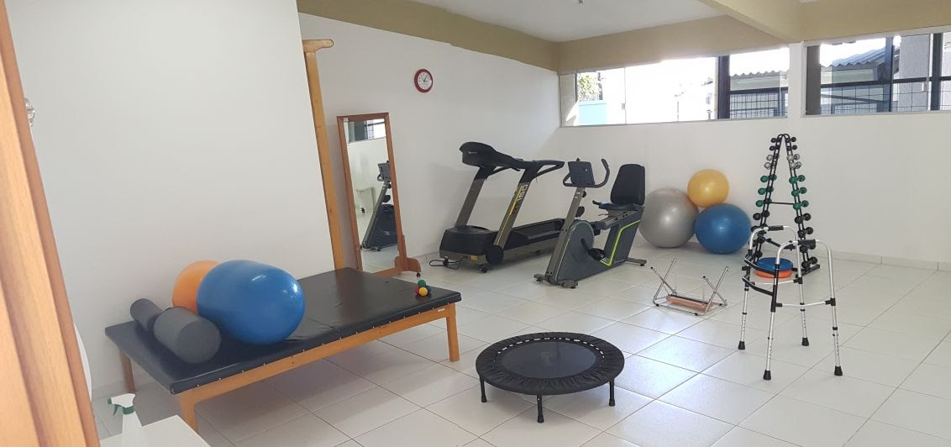
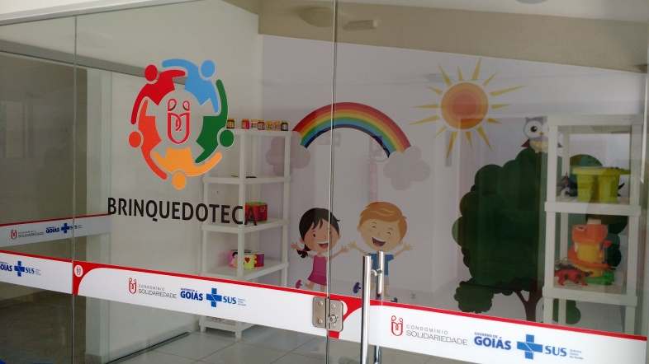
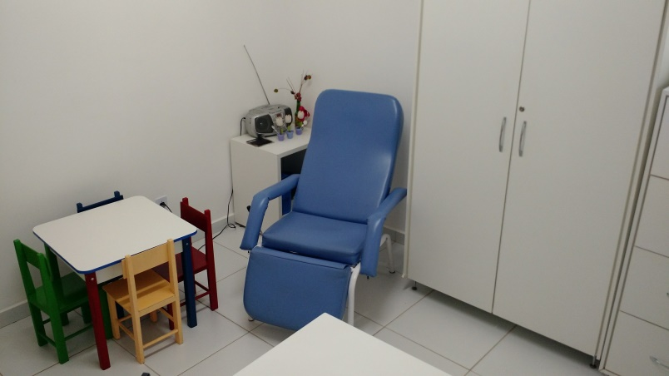

  - Assistência Hospitalar
A unidade possui um Núcleo Hospitalar para tratamento, em regime de internação hospitalar, de pacientes com doenças infecciosas e dermatológicas que necessitem de leitos para cuidados prolongados e/ou cuidados paliativos. O Núcleo Hospitalar, que iniciou suas atividades no dia 16 de Janeiro de 2017, conta com 20 leitos para cuidados prolongados e 10 leitos para cuidados paliativos, além de áreas afins como posto de enfermagem, farmácia, sala de diluição e preparo de medicação, sanitários, área administrativa e etc.
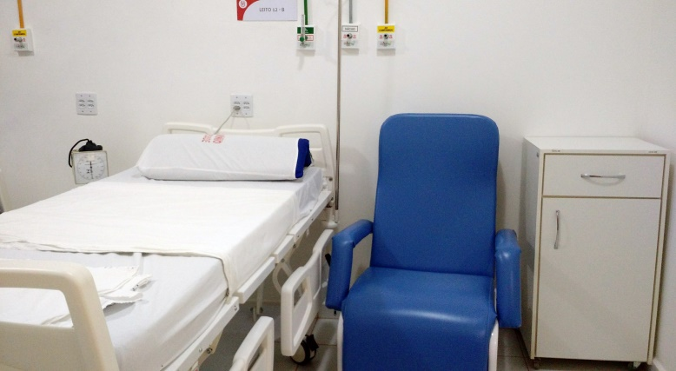
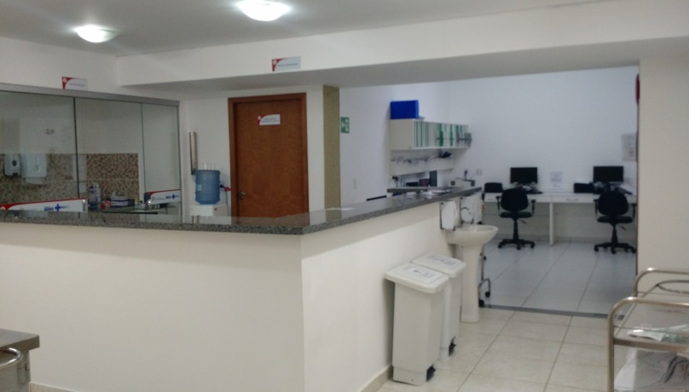
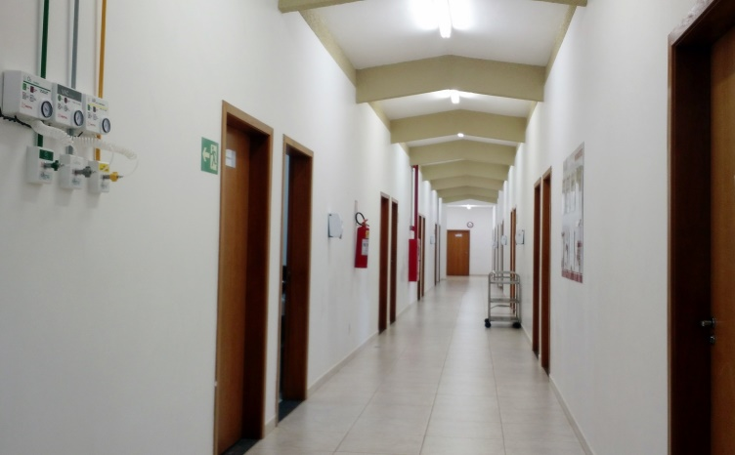
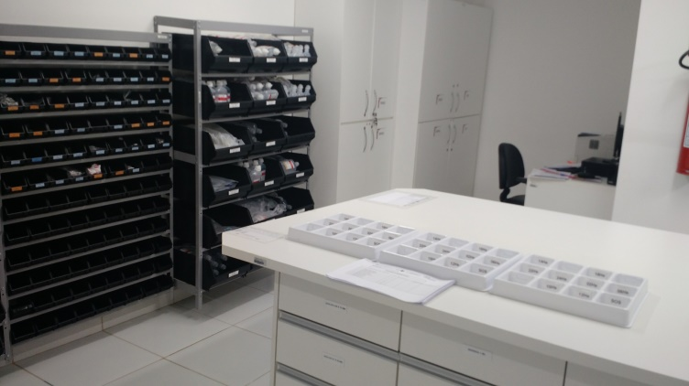

- METAS DE PRODUÇÃO SEMESTRAL E RESULTADOS ALCANÇADOS

  - Comparativo entre as Metas Propostas e os Resultados Alcançados

Atividade | Meta Mensal | Realizado  Março/ 2019 | % Atingido da Meta
1. SAÍDAS HOSPITALARES
Núcleo de Internação | 50 | 82 | 164%
Casa de Apoio | 70 | 71 | 101%
Global | 120 | 153 | 128%
2. ATENDIMENTO AMBULATORIAL
Consultas Não Médicas | 780 | 758 | 97%

  - ANÁLISE CRÍTICA DOS RESULTADOS ALCANÇADOS

- SAÍDAS HOSPILARES
Saídas Hospitalares – Março/2019

Registra-se que as saídas no núcleo de internação atingiram 164% em relação a meta, as saídas da casa de apoio atingiram 101%.
O percentual atingido no período para esta indicador foi de 128% conforme demonstrado no quadro de metas de produção.
Para o próximo período, será dada a continuidade aos planos de ação, que visam a redução do tempo de permanência dos pacientes na unidade hospitalar, através da garantia da integralidade de acesso aos tratamentos demandados, além de almejar o incremento da produtividade e assertividade terapêutica.
Além do fortalecimento em prol a adesão da equipe assistencial aos protocolos assistenciais que visam garantir a adequada transição de cuidados na unidade de internação até a alta do paciente.

- ATENDIMENTO AMBULATORIAL
Consultas não médicas – Março/2019

Registra-se que as consultas não médicas atingiram 97% no período.
Ressalta-se que o indicador de atendimento ambulatorial, é composto por atendimentos multiprofissionais não-médicos (Odontologia, Psicologia, Nutrição e Fisioterapia), com uma meta global de 780 atendimentos para o período em análise, no qual realizamos 758 atendimentos. Ficamos com um percentual acima da variável pra menos de 15%, alcançando assim a meta estabelecida em contrato.

  - INDICADORES DA PARTE VARIÁVEL DO CONTRATO

METAS E INDICADORES
Estabelecem-se como indicadores qualitativos determinantes do repasse da parte varável:
1.Taxa de Ocupação
2. Média de Permanência Hospitalar (Dias)
3. Atenção ao Usuário
4. Densidade de quedas de paciente
5. Incidência de Úlcera por pressão

- Taxa de Ocupação Hospitalar
Conceituação: Relação percentual entre o número de paciente-dia, em determinado período, e o número de leitos-dia no mesmo período.
Análise: Tivemos bloqueio de leitos por manutenção e também bloqueios por precauções devido ao atendimento do perfil assistido, com média diária de 5 leitos bloqueados na unidade Hospitalar.A casa de apoio não possui Governabilidade, a demanda é espontânea advinda das cidades do interior do Estado, possui perfil especifico para atendimento ao portador de HIV/AIDS, a Hospedagem é realizada em dias uteis caracterizando a necessidade do usuário de realizar exames para tratamento específico na rede de apoio. O cálculo da taxa de ocupação é realizado considerando dias corridos o que ocasiona uma queda acentuada nos valores apresentados, a média de permanência é de 2 dias tendo como consequência, queda no número de hospedes/dia levando diminuição acentuada da taxa de ocupação.
Considerando a taxa de ocupação mínima de 80% na unidade de Internação e Casa de Apoio 17% Conforme 7º Termo aditivo a unidade alcançou o percentual de 85% Global.

Fórmula: [Total de Pacientes-dia no período / Total de leitos operacionais-dia do período] x 100

Taxa de Ocupação Hospitalar – Março/2019

- Média de Permanência Hospitalar (dias)
Conceituação: Relação entre o total de paciente-dia no período e o total de pacientes egressos da unidade (por altas, transferência externa e ou óbitos no mesmo período). Representa o tempo médio de internações dos pacientes nos leitos hospitalares. Tempo médio de permanência muito alto nesses leitos pode indicar um caso de complexidade maior ou complicação pré ou pós-operatória, ou também pode indicar ausência de plano terapêutico adequado e desarticulação nos cuidados ao paciente.
Análise: A permanência da unidade hospitalar está alcançando meta estabelecida. A permanência está diretamente ligada ao perfil.
A meta global considerando Hospital e Casa de Apoio é de 5 dias cumprindo meta estabelecida.

Fórmula: [Total de pacientes-dia no período / Total de saídas no período]

Média de Permanência Hospitalar (dias) – Março/2019

- Atenção ao Usuário
Conceituação: Entende-se por queixa o conjunto de reclamações recebidas por qualquer meio, necessariamente com identificação do autor, e que deve ser registrada adequadamente. Entende-se por resolução o conjunto de ações geradas por uma queixa no sentido de solucioná-la e que possa ser encaminhada ao seu autor com resposta ou esclarecimento ao problema apresentado.
A meta é a resolução de 80% das queixas recebidas e o envio do relatório consolidado da pesquisa de satisfação do usuário.
Meta | Mar
Resolução de 80% das queixas recebidas. | 100%
Envio de relatório consolidado da pesquisa de satisfação ao usuário. | Enviado

A pesquisa de satisfação do usuário sobre o atendimento do hospital destina-se à avaliação de percepção de qualidade de serviço pelos pacientes ou acompanhantes.

Índice de Satisfação do Usuário – Março/2019

- Densidade de quedas de paciente
Conceituação: Relação entre o número de incidência de queda de paciente e o número de pacientes/dia, multiplicado por 1000.
Entende-se por queda um evento não intencional que resulta no deslocamento do paciente para o chão ou para um nível mais baixo em relação à sua posição inicial. Considerar como fatores de risco para queda a idade acima de 60 anos, história de quedas, déficit cognitivo/agitação, e confusão mental, distúrbios do equilíbrio e marcha, fraqueza, incontinência ou necessidade de assistência no banheiro, uso de psicoativos e diuréticos e utilização de dispositivos auxiliares de mobilidade.

A meta a ser atingida é o envio do relatório até dia 10 do mês subsequente.
Meta | Mar
Envio de relatório consolidado | Enviado

Análise: A incidência no mês de Março 1,6 seguindo a descrição da fórmula acima, onde durante este mês tivemos 1 (uma) queda, sem dano ao paciente, sendo que tivemos no mês 617 paciente/dia.

Fórmula: [nº de quedas / nº de paciente/dia] x 1000

Incidência de Queda – Março/2019

- Incidência de Úlcera por pressão em pacientes acamados
Conceituação: Relação entre o número de casos novos de pacientes com úlcera por pressão em um determinado período e o número de pessoas expostas ao risco de adquirir úlcera por pressão no período, multiplicado por 100.
Número de casos novos de pacientes com UP é o número de pacientes novos que apresentam UP e não o número de úlceras novas que esses mesmos pacientes possam apresentam. Utilizando a Escala de Braden para medição do risco de UP na unidade.

A meta a ser atingida é o envio do relatório até dia 10 do mês subsequente.
Meta | Mar
Envio de relatório consolidado | Enviado

Análise: Obtivemos no mês de Março, dentre as admissões foram contabilizados nenhum caso novo de LPP.
A incidência no mês de Março foi de 0,0% seguindo a descrição da fórmula acima, onde se mantêm dentro do padrão de incidência de acordo com o Ministério da Saúde com o limite de até 14%, mesmo o CEAP-SOL tendo um perfil de Atenção Prolongada e Cuidados Paliativos admitindo pacientes de cuidados de média e baixa complexidade.
Não tivemos incidência de lesão por pressão no mês de Março, as medidas preventivas são aplicadas e supervisionadas pela equipe assistencial de Enfermagem.

Fórmula: [nº de casos novos de pacientes com UP em um determinado período / nº de pessoas expostas ao risco de adquirir UP no período] x 100
Incidência de Úlcera por pressão – Março/2019

- AÇÕES E ATIVIDADES

Observação: Todas as informações deste relatório foram obtidas através do banco de dados do CEAP-SOL

